图书管理系统需求分析

开发背景
人工管理图书的手续繁索、效率低下给具有强烈时间观念的管理人员带来了诸多不便，图书馆缺少一套完善的图书管理软件，为了对图书的管理方便，因此必须开发图书管理系统.
建立的图书管理系统，要把图书馆的图书管理、读者管理、图书借阅管理等日常管理工作实行计算机统一管理，以提高工作效率和管理水平。

项目名称: 图书管理系统
项目成员 | 主要分工安排
黄立金
任荣兰
张永辉
陈珏亮

2.功能概要
图书管理系统
读者信息管理

图书信息管理
图书借阅管理
系统管理
添加读者
修改读者
删除读者
添加图书
修改图书
删除删除
图书借阅
图书归还
管理员添删改查
图书类型管理
图书续借
图书查询
读者
查询
- 读者信息管理
  - 在图书管理系统中，管理员为每个读者建立一个账户，账户内存储读者的详细信息，并为读者分配唯一的借书卡号，读者可以凭借借书卡号在图书馆进行图书的借，还，续借，查询.
  - 管理员可以为读者设定最大可同时借阅的图书数量，及还书日期
  - 当读者借阅的书籍超出归还日期时，将锁定借书卡号，只能归还，查询书籍。
- 图书信息管理
  - 管理员对新入的图书进行入库，更新,查询，状态修改等操作,在书籍未归还的情况下不能对图书信息进行丢失，损坏等操作
- 图书借阅管理
  - 借阅图书时，由管理员录入借书卡号，系统首先验证该卡号的有效性，若无效，则提示无效的原因(不存在或者卡号被禁用),若有效，则显示卡号。姓名。借书限额。已借数量。可再借数量，及已借阅的书籍信息。本次实际借书的数量不能超出可再借数量。
  - 归还图书时，由管理员录入借书卡号.显示已借阅的书籍，并可对显示的书籍可归还，损坏，丢失，等操作。
  - 续借图书，由管理员录入借书卡号.显示已借阅的书籍，并对要续借的实际进行续借的天数
- 系统管理
  - 系统管理员主要对信息的查询,管理，及本身的资料修改（登陆密码..）

数据库设计
管理员表 Admins
列名解释 | 列名 | 类型 | 附加类型
管理员编号 | Id | int | 主键，自动标识列
管理员姓名 | Name | Varchar(30) | 非空
管理员登录名 | LoginName | Varchar(30) | 唯一,非空
管理员密码 | Pwd | Varchar(50) | 非空
备注 | Remark | Varchar(100)
状态 | State | int | 0正常 1禁用

用户表 Users
列名解释 | 列名 | 类型 | 附加类型
卡号 | CardId | varchar(30) | 主键
姓名 | Name | Varchar(30) | 非空
性别 | Sex | Char(2) | 男或女
身份证号 | Code | Varchar(20)
联系电话 | Phone | Varchar(20) | 非空
家庭住址 | Address | Varchar(100) | 非空
最大借数数量 | MaxBookNum | int | 大于0 默认3
已借书数量 | NowBookNum | int | 大于等于0
办卡时间 | StartTime | datetime | 默认当前时间
备注 | Remark | Varchar(100)
状态 | State | int | 0正常 1禁用

图书类型表 BookType
列名解释 | 列名 | 类型 | 附加类型
类型编号 | Id | int | 主键，自动标识列
类型名称 | TypeName | Varchar(30) | 唯一,非空
类型备注 | Remark | Varchar(100)

图书信息表 Books
列名解释 | 列名 | 类型 | 附加类型
图书编号 | Id | varchar(30) | 主键
图书名称 | BookName | Varchar(50) | 非空
类型 | BookType | int | 外键，非空
作者 | Author | Varchar(50)
出版社 | Press | Varchar(50)
图书定价 | Money | money
入库时间 | InTime | datetime | 默认当前时间
图书备注 | Remark | Varchar(100)
图书状态 | State | int | 0正常 1借出 2损坏 3停用

图书借阅表Borrow
列名解释 | 列名 | 类型 | 附加类型
借阅编号 | Id | int | 主键，自动标识列
用户卡号 | UserId | int | 外键，非空
图书编号 | BookId | int | 外键，非空
借出时间 | OutTime | datetime | 非空,默认当前时间
应还时间 | GetTime | datetime | 非空
还回时间 | InTime | datetime
备注 | Remark | Varchar(100)
借出操作员 | OutAdminId | int | 非空，外键
还回操作员 | InAdminId | int | 外键

总体结构图
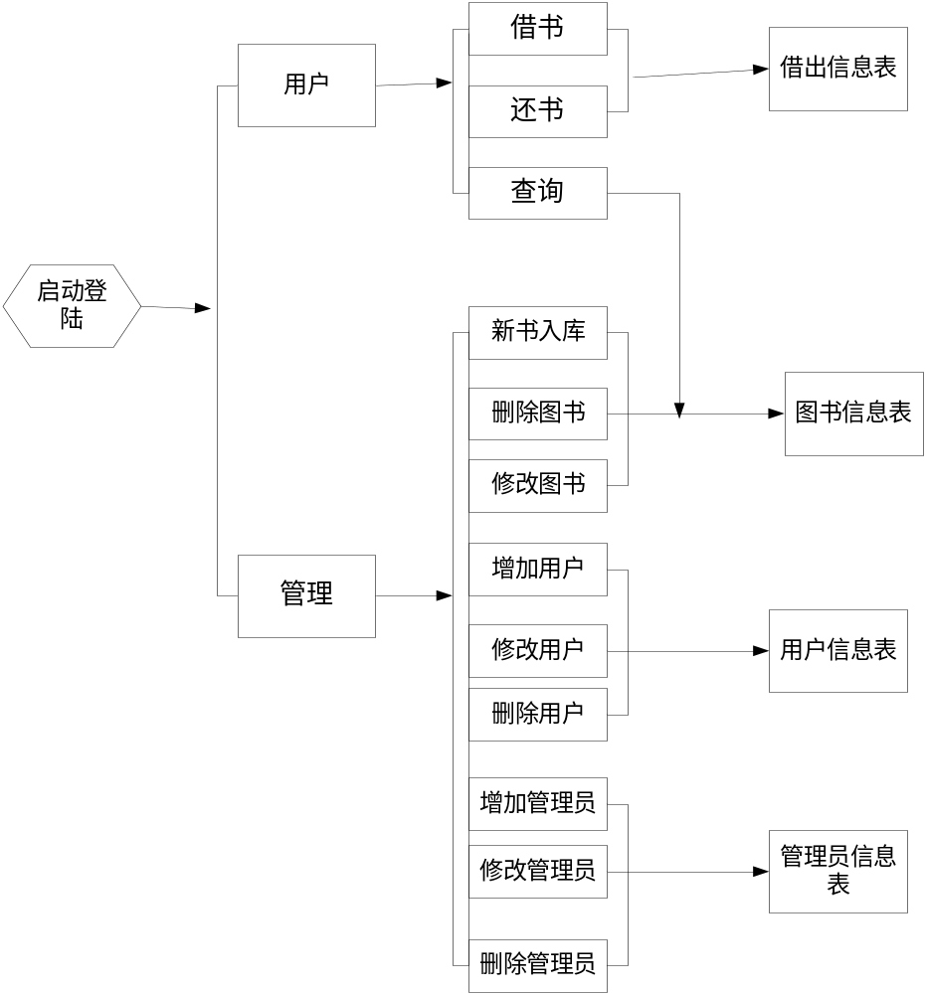
  - 读者借阅流程图
管理员登陆
图书借阅管理
借阅
续借
丢失
归还
结束
  - 图书管理流程

管理员登陆
图书管理
添加
图书信息
图书类型
修改
保存
结束
查询
删除
退出

